1.ELEKTRIČNI UPOR - https://eucbeniki.sio.si/fizika9/192/index1.html

Žarnica in sušilnik za lase sta narejena za napetost 220 V. Skozi žarnico teče tok 0,3 A, skozi sušilnik pa tok 6 A. Tok je različen, ker je grelna žica v žarnici drugačna od tiste v sušilniku. Pravimo, da imata različen električni upor, ki je lastnost upornikov.

Napetost in tok sta premo sorazmerna:
U = R·I Ohmov zakon

Čim večji je tok, manjši je upor in obratno.
1.2. Upor upornika skozi katerega teče tok 0,2 A pri napetosti 20 V je ______ Ω.
Reševanje:

1.3. Kolikšen je upor porabnika, skozi katerega teče tok 3A, kadar je priključen v krog, po katerem tok poganja napetost 9V.

1.4. kolikšen je upor upornika, če teče skozenj tok 0,6A, ko je priključen na napetost 10V?

1.5. Napetost vira v električnem krogu je 12V. Kolikšen električni tok teče po krogu, če je njegov upor 30 Ω?

2. Vezave upornikov
2.1. Zaporedna vezava upornikov - https://eucbeniki.sio.si/fizika9/193/index.html

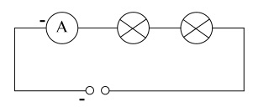
Ugotovitvi:
- Skozi zaporedno vezane upornike teče enak tok: I = I₁ = I₂
- Skupni upor zaporedno vezanih upornikov je enak vsoti njihovih uporov: R = R₁ + R₂
2.2.Reši nalogo!
V električni krog vežemo zaporedno dva upornika za 100 Ω in 200 Ω na izvir enosmerne napetosti. Napetost izvira je 6 V.
Kolikšen je električni tok?

  - Vzporedna vezava upornikov - https://eucbeniki.sio.si/fizika9/194/index.html

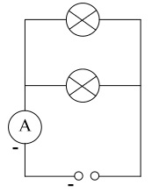
Ugotovitvi:
1. Napetosti na vzporedno vezanih upornikov je enaka napetosti generatorja: U₁ = U₂ = U.
2. Električni tok skozi vir je enak vsoti električnih tokov skozi posamezen porabnik: I_{s} = I₁ + I₂ + I₃
3. Naloge:
3.1. Uporniki z uporom 100 Ω, 300 Ω in 500 Ω so vezani zaporedno. Izračunaj skupni upor teh upornikov.

3.2. Poimenuj elemente električnega kroga, ki so označeni s črkami.

A__________________________

B__________________________

C__________________________

D__________________________

b) Nariši shemo te vezave.

3.3. V narisanih električnih krogih so vse žarnice enake. Vsi viri napetosti imajo enako napetost 6 V.
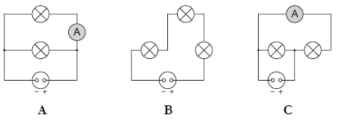

a) Katera vezava je zaporedna? ______ b) Kateri vezavi sta vzporedni? ___________
c) V vezavi B nariši smer električnega toka.
d) Kolikšna je napetost na vsaki žarnici v vezavi A? U1 = _______, U2 = _______
e) Tok, ki ga poganja vir napetosti v vezavi B je 20 mA. Kolikšen tok teče skozi vsako žarnico?
I1 = _______, I2 = _______, I3 = _______
f) V vezavi C kaže ampermeter 15 mA. Kolikšen tok poganja vir napetosti? I = ______

